Эскизный дизайн-проект благоустройства

Смоленская область, Новодугинский район, с. Новодугино, ул. 30 лет Победы

Генеральный план

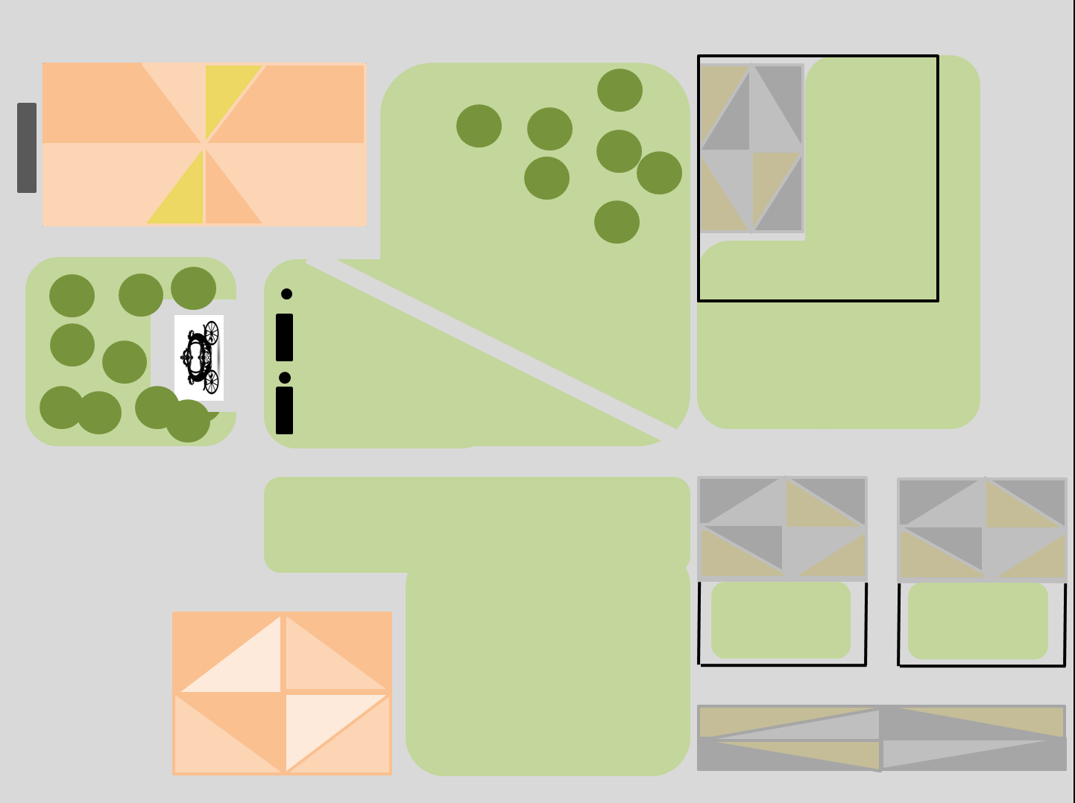

Визуализация

